現地見学会の案内

「南摩ダム周辺整備に係るサウンディング型市場調査」の実施にあたり、現地見学会を実施します。現在は一般の方の立ち入りが制限されている場所から南摩ダム予定地の全容が見られますので、ご関心のある方は是非ご参加ください。
なお、周辺整備を行う場所については、現時点では確定していないため、あくまで候補地です。今回の意見募集等を踏まえて、場所の絞り込みを行う予定ですので、ご了承ください。

開催日：平成３０年２月１日（木）、２日（金）

申込方法：別紙の「申込書」に記入し、電子メールでお申込みください。
送付先：mizushigen@city.kanuma.lg.jp
締切：１月２６日（金）

見学場所：①南摩ダム予定地周辺
②野外スポーツ・レクリエーション整備予定地
③観光交流拠点施設整備予定地
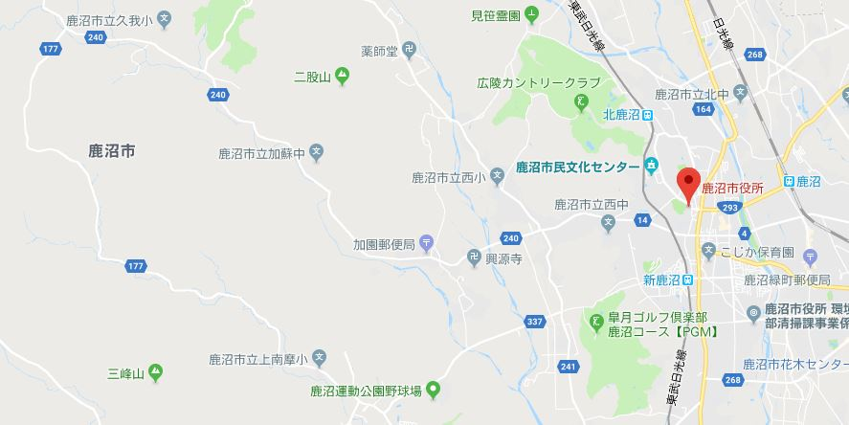
地図引用元：Google
３
１
２
新鹿沼駅
鹿沼市役所
鹿沼駅
南摩ダム（完成予想）
集合・解散場所
以下の場所にバスで迎えにあがります。詳細は、次ページをご覧ください。
・ＪＲ鹿沼駅（ＪＲ日光線で来られる場合）
・鹿沼市役所（お車で来られる場合。市役所駐車場をご利用ください。）
・新鹿沼駅（東武日光線で来られる場合）
行程表
ＪＲ鹿沼駅 | １３：２０
↓
鹿沼市役所 | １３：４０
↓
新鹿沼駅 | １４：００
↓
見学場所① | １４：２０
↓
見学場所② | １５：００
↓
見学場所③ | １５：３０
↓
新鹿沼駅 | １６：２０
↓
鹿沼市役所 | １６：４０
↓
ＪＲ鹿沼駅 | １７：００

集合・解散場所
①ＪＲ日光線・鹿沼駅 ③東武日光線・新鹿沼駅
（ロータリー周辺） （集合：西口ロータリー）
改札口は東口ですのでご注意ください。
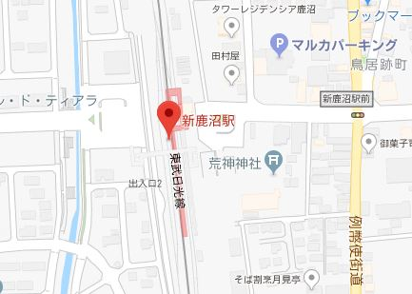
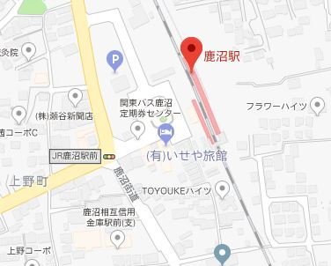

②鹿沼市役所
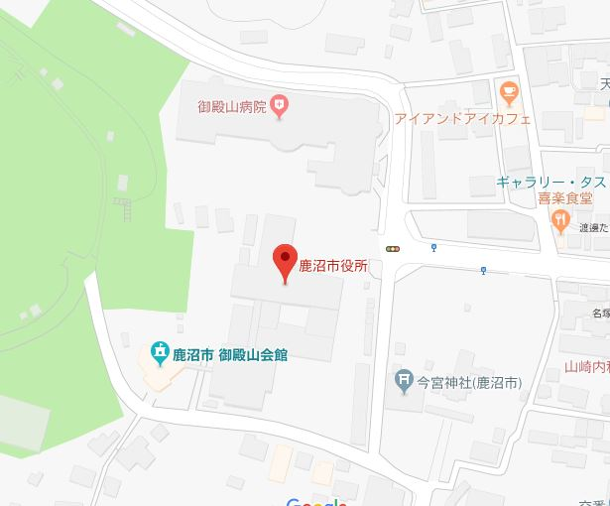
問合せ先
鹿沼市水資源対策課
電話：０２８９－６３－２２６３
mizushigen@city.kanuma.lg.jp
地図引用元：Google
本館１階
正面玄関に集合してください

